SyWork Tickets
Manual de Usuario
Versión del manual: 3.2 (todas las capturas de pantalla son reales, incluida la vista Usuario/cliente)
Fecha: 2026-07-21
Alcance cubierto: Fases 0 a 5 SDD V3 (specs 001 a 024) — verificado navegando la aplicación real

Índice

Cómo usar este manual
- Está escrito para quien usa el sistema día a día (Administrador, Coordinador, QM, Resolutor, RRHH, Usuario/cliente), no para quien lo programa.
- Cada pantalla incluye una captura real, tomada automáticamente de la aplicación en el entorno de desarrollo con el script scripts/manual-screenshots/capture.js (Node.js + Puppeteer). Solo una pantalla (Vista del rol Usuario/cliente, sección 3.7) quedó como marcador de texto.
- Los recuadros de Nota (💡), Advertencia (⚠️) y Ejemplo real verificado (🔎) resuelven las dudas más comunes y muestran cómo se ve cada flujo en datos reales, sin leer el manual completo.
- Los diagramas de flujo se muestran en dos formas: una versión visual de cajas y flechas lista para leer aquí mismo, y su código fuente en formato Mermaid (texto editable/reimportable).

💡 Nota
Este documento se genera a partir de docs/Manual_de_Usuario.md, la fuente única de contenido del manual. Todo su contenido fue verificado navegando la aplicación real en el entorno de desarrollo (ver sección 8).

1. Resumen Arquitectónico (orientado a usabilidad)
SyWork Tickets organiza el trabajo en cinco niveles, de lo más general a lo más específico:
Cliente → Proyecto → Lista de Tareas → Ticket/Tarea → Subtarea
En la práctica, esto se traduce en cinco módulos que se alimentan entre sí:
Módulo | Qué resuelve | A quién alimenta
Proyectos (y Maestros: Clientes, Equipo, Skills) | Define quién es el cliente, qué proyecto se atiende y qué personas/skills están disponibles | A Tickets y a RRHH
Tickets/Tareas | El trabajo en sí: incidentes, evolutivos y preventivos, con su ciclo de vida (Nuevo → … → Cerrado) | A Registro de Tiempo y a SLA
Calendarios / RRHH | Horario laboral por país/recurso, festivos y ausencias | A Asignación/Reasignación (disponibilidad) y al motor de SLA
Registro de Tiempo | Cuánto tiempo real se dedicó a cada ticket/tarea | A los reportes de carga usados para sugerir asignaciones
SLA | Tiempo límite por fase del ticket, según proyecto y prioridad | Se apoya en RRHH y se refleja en el Historial de estados

En una frase: Proyectos define el "para quién" y "con quién"; Tickets define el "qué"; Calendarios/RRHH define el "cuándo está disponible cada quién"; y SLA vigila que todo eso se resuelva a tiempo. El Registro de Tiempo es el hilo que conecta el trabajo real con esos tres.

💡 Nota
No necesitas entender esta arquitectura para usar el sistema, pero ayuda a saber dónde buscar. Ej.: si un resolutor no aparece disponible al asignar un ticket, la causa está en Calendarios/RRHH, no en Tickets.

1.1 Roles y qué puede hacer cada uno (ayuda rápida)
Los roles se administran en Maestros → Roles y Permisos. Verificado en un entorno real, estos son los roles configurados hoy:
Rol | Qué hace principalmente | Pantallas que más usa
Admin | Acceso total: configura todos los Maestros y administra Roles y Permisos | Todas
Coordinador | Crea y asigna tickets (Triage Push), decide reasignaciones, supervisa el Panel de Asignación | Tickets, Kanban, Panel de Asignación, Detalle de Ticket
QM | Recibe tickets en Pre-Análisis y decide su encaminamiento | Kanban, Mis Tareas
Resolutor | Atiende, documenta y resuelve tickets/tareas asignados; registra su tiempo | Mis Tareas, Detalle de Ticket, Registro de Tiempos
RRHH | Aprueba/rechaza solicitudes de ausencia del equipo; administra franjas horarias y calendario | Calendario, Permisos, Franjas Horarias
Usuario/cliente | Usuario externo de un Cliente: solo crea y ve sus propios tickets | Tickets (vista restringida)

Además de estos roles, existe el concepto de Jefe directo: no es un rol de Roles y Permisos, sino una relación entre recursos (cada recurso puede tener un jefe asignado en Maestros → Equipo). Quien figure como jefe directo de un recurso aprueba sus solicitudes de ausencia, sin importar su rol.

🔎 Verificado en vivo
En el entorno de desarrollo, el rol RRHH está descrito textualmente como "Recursos Humanos: aprueba/rechaza solicitudes de ausencia del equipo", y Usuario/cliente como "Usuario externo de un Cliente: solo crea y ve sus propios tickets" — son las descripciones que verás tal cual en Roles y Permisos.

⚠️ Advertencia — "No veo la opción X"
Casi siempre es un tema de permisos, no un error. El menú y los botones se muestran u ocultan según el rol conectado. Consulta con quien administra Roles y Permisos.

Guía de Instalación y Despliegue Paso a Paso
Pasos para levantar el ambiente completo (backend, frontend, base de datos, cola de tareas) desde cero.

Requisitos previos
Docker y Docker Compose (ruta recomendada, evita instalar Python/Node localmente).
Alternativa sin Docker: Python 3.12+, Node.js 20+ con pnpm, PostgreSQL 16, Redis 7.

Variables de entorno
23 variables referenciadas en docker-compose.yml (solo nombres — los valores reales viven en `.env`/`.env.prod`/`.env.test`, nunca commiteados al repositorio):
APP_ENV
BACKEND_PORT
CONTAINER_SUFFIX
DEV_SKIP_AUTH
FLASK_ENV
FRONTEND_PORT
FRONTEND_URL
GOOGLE_CLIENT_ID
GOOGLE_CLIENT_SECRET
JWT_SECRET
POSTGRES_DB
POSTGRES_PASSWORD
POSTGRES_PORT
POSTGRES_USER
REDIS_PORT
SMTP_FROM
SMTP_HOST
SMTP_PASSWORD
SMTP_PORT
SMTP_USER
TZ
VITE_API_URL
VITE_APP_ENV

Comandos de instalación, migraciones y despliegue
1. Copiar la plantilla de entorno correspondiente y completar valores reales: `.env.example` → `.env` (desarrollo); `.env.prod.example` → `.env.prod`; `.env.test.example` → `.env.test` (stacks aislados Test/Producción).
2. Backend: `pip install -r backend/requirements.txt` (19 dependencias, entre ellas flask, flask-restx, flask-cors, flask-jwt-extended, transitions, PyJWT...).
3. Frontend: `pnpm install` dentro de `frontend/` (gestor de paquetes obligatorio del proyecto — prohibido npm/yarn).
4. Migraciones de base de datos: `alembic upgrade head` (configuración en `backend/alembic.ini`).
5. Datos semilla (opcionales, idempotentes): seed_clients_aris_vaxthera.py, seed_dev_users.py, seed_tickets.py.
6. Frontend en desarrollo: `pnpm run dev` (vite); build de producción: `pnpm run build` (tsc -b && vite build).
7. Despliegue con Docker Compose: `docker compose up -d` desde la raíz del repositorio; los ambientes aislados de Test/Producción usan `-p sywork_test` / `-p sywork_prod` sobre el mismo docker-compose.yml parametrizado por variables.

2. Diagramas de Flujo y Procesos

2.1 Ciclo de vida de un Ticket
Un Ticket nace en estado Nuevo y avanza por una serie de estados fijos. El cambio de estado no se hace escribiendo texto libre: se dispara con comentarios de tipo estructurado (ej. "Confirmación de atención" o "Solicitud de cierre").

Nuevo | ➜ | Contacto | ➜ | En Análisis | ➜ | En Ejecución | ➜ | Resuelto | ➜ | Cerrado

Ramas alternas del flujo principal:
- Nuevo también puede enviarse a Pre-Análisis (QM) antes de llegar a un Resolutor.
- Pre-Análisis, Contacto y En Ejecución pueden pasar a Pendiente de Usuario ("Solicitud de información"); al responder el usuario, se vuelve a Contacto o al estado activo correspondiente.
- Resuelto puede volver a En Ejecución si el usuario rechaza la solución, o pasar a Cerrado si la acepta (o pasan 3 días sin respuesta).
- En Pruebas existe en el catálogo del sistema, pero su regla de disparo todavía está en definición. En el Detalle de Ticket hay un botón "Pasar a pruebas" junto a "Cancelar ticket".

💡 Nota
El ticket también puede quedar en estado Cancelado cuando ya no procede atenderlo. Este manual no detalla su disparador exacto porque no forma parte del flujo principal de atención.

🔎 Ejemplo real verificado
El ticket TK-000004 ("pribando") muestra en su Historial de estados la secuencia real Nuevo → Contacto → En Análisis → Pendiente de Usuario → En Ejecución, disparada por los comentarios "Asignado" (automático), "Confirmación de atención", "Solicitud de información" y "Respuesta de usuario", en ese orden — exactamente como describe este diagrama.

Código fuente Mermaid (editable / reimportable):
flowchart TD
NUEVO["Nuevo"] -->|"Coordinador asigna Resolutor (Triage Push)"| CONTACTO["Contacto"]
NUEVO -->|"Coordinador envia a Pre-Analisis (QM)"| PREANALISIS["Pre-Analisis"]
PREANALISIS -->|"Comentario: Solicitud de informacion"| PENDIENTE["Pendiente de Usuario"]
PENDIENTE -->|"Responde el usuario"| CONTACTO
CONTACTO -->|"Comentario: Confirmacion de atencion"| ANALISIS["En Analisis"]
ANALISIS -->|"Comentario: Termina analisis"| EJECUCION["En Ejecucion"]
EJECUCION -->|"Comentario: Solicitud de informacion"| PENDIENTE
EJECUCION -.->|"En Pruebas (regla aun en definicion)"| PRUEBAS["En Pruebas"]
EJECUCION -->|"Comentario: Solicitud de cierre"| RESUELTO["Resuelto"]
RESUELTO -->|"Usuario acepta, o pasan 3 dias sin respuesta"| CERRADO["Cerrado"]
RESUELTO -->|"Usuario rechaza la solucion"| EJECUCION

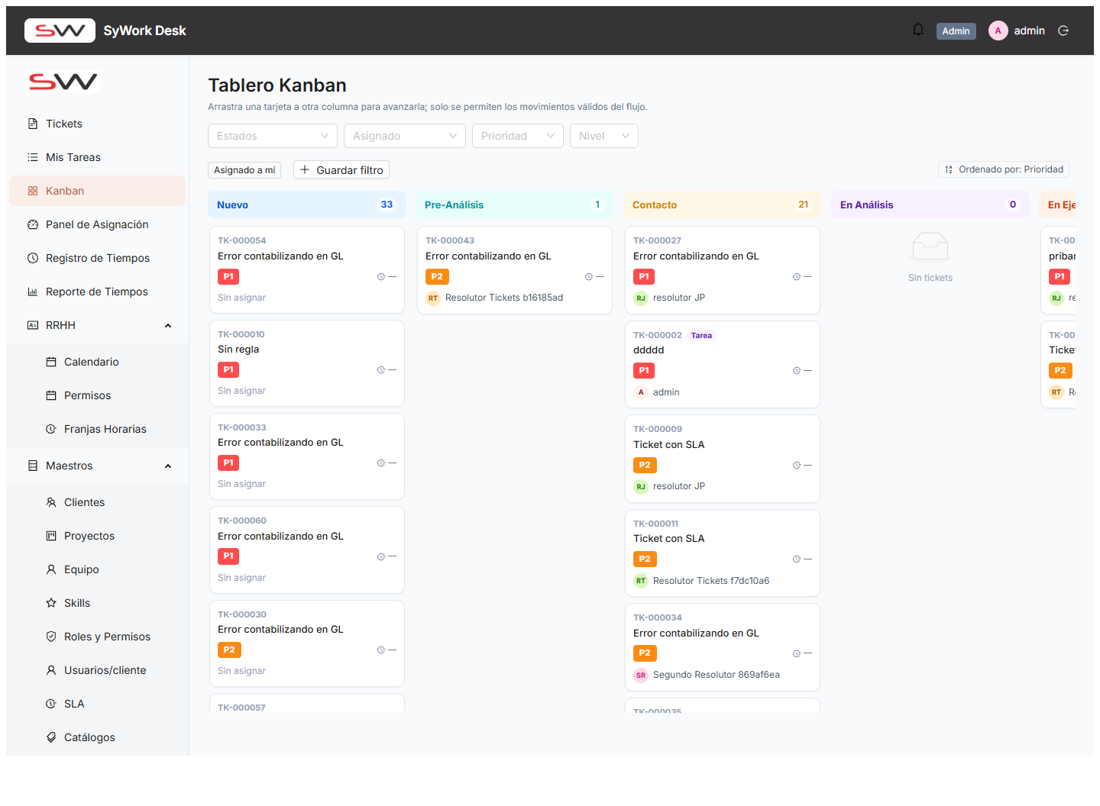
Tablero Kanban con las columnas del ciclo de vida del ticket.

2.2 Solicitud y aprobación de Vacaciones / Permisos (RRHH)
La aprobación de una ausencia requiere dos visto buenos independientes: el del Jefe directo del recurso y el de RRHH. No es necesario que uno espere al otro, pero el resultado final combina ambas respuestas.

Solicitud creada | ➜ | Jefe directo decide | ➜ | RRHH decide | ➜ | Estado general

Jefe directo | RRHH | Estado general resultante
Rechazado | Cualquiera | Rechazado
Cualquiera | Rechazado | Rechazado
Aprobado | Aprobado | Aprobado
Pendiente (sin rechazos) | Pendiente o Aprobado | Pendiente

💡 Nota
Si el recurso no tiene un Jefe directo configurado, esa mitad de la aprobación se considera resuelta automáticamente — la solicitud depende solo de RRHH.

🔎 Ejemplo real verificado
En la pantalla Permisos, pestaña "Mis solicitudes", hay una solicitud propia de tipo "Incapacidad médica" (2026-07-16 a 2026-07-17, día completo) con adjunto, cuyas tres columnas muestran Jefe directo: Pendiente · RRHH: Pendiente · Estado general: Pendiente. La pestaña "Aprobaciones — Jefe directo" es una tabla distinta (con columna adicional "Solicitante"): si no tienes personas a cargo, muestra "No hay solicitudes de tu equipo".

Código fuente Mermaid (editable / reimportable):
flowchart TD
A["Recurso crea la solicitud de ausencia"] --> B["Jefe directo: Pendiente"]
A --> C["RRHH: Pendiente"]
B -->|Aprueba| B2["Jefe directo: Aprobado"]
B -->|Rechaza| B3["Jefe directo: Rechazado"]
C -->|Aprueba| C2["RRHH: Aprobado"]
C -->|Rechaza| C3["RRHH: Rechazado"]
B2 --> D{"Estado general"}
B3 --> D
C2 --> D
C3 --> D
D -->|"Algun rechazo"| E["Rechazado"]
D -->|"Ambos Aprobado"| F["Aprobado"]
D -->|"Falta respuesta, sin rechazos"| G["Pendiente"]

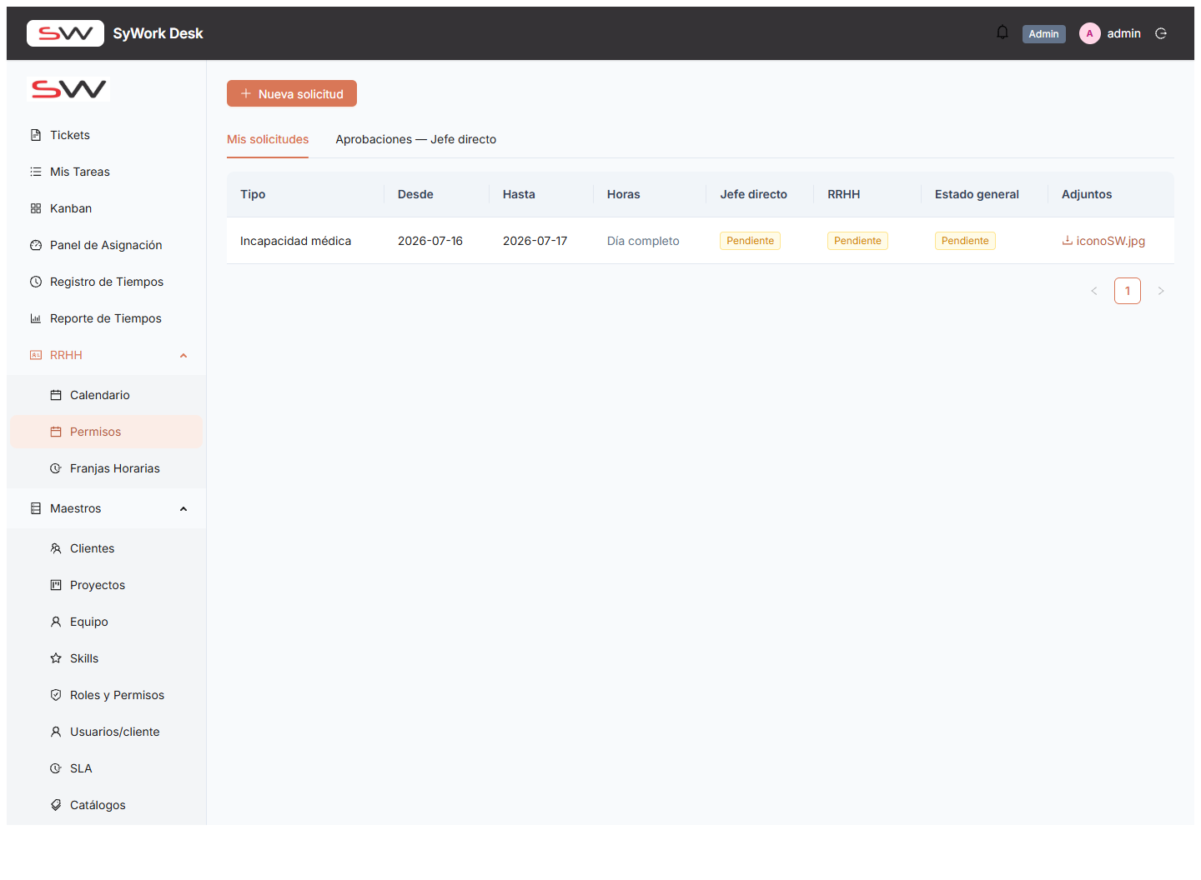
Pantalla Permisos, pestaña Mis solicitudes, con la solicitud real de Incapacidad médica.

⚠️ Advertencia — "Mi solicitud lleva días en Pendiente"
Revisa las columnas "Jefe directo" y "RRHH" por separado. Si una de las dos sigue en Pendiente, la solicitud completa se queda en Pendiente aunque la otra ya haya respondido.

2.3 Regla de SLA: cuándo corre y cuándo se pausa el contador
El tiempo límite de un ticket (SLA) no es un simple cronómetro de pared: solo avanza mientras el recurso asignado está realmente disponible para trabajar, según su calendario.

Horario laboral disponible | ➜ | SLA: Corriendo | ➜ | Límite alcanzado | ➜ | SLA: Vencido

El SLA se pausa por dos motivos distintos, y ambos son normales, no errores:
- Por disponibilidad: fuera del horario laboral configurado para el país/recurso, en un festivo oficial, o durante una ausencia aprobada.
- Por estado del ticket: mientras el ticket está en Pendiente de Usuario, el contador se detiene por completo, sin importar el horario.

🔎 Ejemplo real verificado
El ticket TK-000004 muestra en su tarjeta SLA el texto "22h 01m / 2h 00m — Vencido — Fase: Diagnóstico, Análisis y Ejecución · Contacto: Cumplido (0m)" — la fase de Contacto sí se cumplió a tiempo, pero la fase de Diagnóstico/Análisis/Ejecución superó su límite de 2 horas y quedó Vencido.

Código fuente Mermaid (editable / reimportable):
flowchart TD
A["Ticket en un estado con SLA activo"] --> B{"Es horario laboral, sin festivo ni ausencia?"}
B -->|Si| C["SLA: Corriendo"]
B -->|No| D["SLA: Pausado por disponibilidad"]
C --> E{"Pasa a Pendiente de Usuario?"}
E -->|Si| F["SLA: Pausado por estado"]
E -->|No| B
F -->|"Usuario responde"| B
D -->|"Vuelve el horario laboral"| C
C --> H{"Tiempo consumido alcanza el limite?"}
H -->|Si| I["SLA: Vencido"]
H -->|No| B

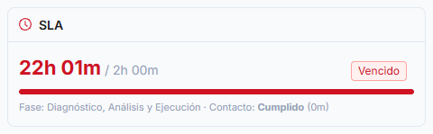
Tarjeta SLA del ticket TK-000004: 22h 01m de 2h 00m, Vencido.

💡 Nota
En el Historial de estados, cada transición muestra el tiempo transcurrido en la fase anterior y, cuando aplica, un ícono: ✅ si esa fase cumplió su SLA, o ⚠️ si lo incumplió. Si una fase aún no tiene evaluación de SLA disponible, no se muestra ícono — no es un error.

3. Guía Paso a Paso de Módulos
Cada apartado describe la pantalla y qué hace cada botón/campo relevante. Los nombres, botones y columnas citados aquí se verificaron navegando la aplicación real, no solo leyendo el código.

3.1 Panel General (barra de navegación)
Es el "marco" que envuelve todas las pantallas: encabezado superior + menú lateral.
- Encabezado: logo y nombre "SyWork Desk" a la izquierda; a la derecha, la campana de notificaciones, tu avatar con nombre y rol, y el botón de cerrar sesión.
- Menú lateral, en este orden exacto: Tickets, Mis Tareas, Kanban, Panel de Asignación; Registro de Tiempos, Reporte de Tiempos; RRHH (Calendario, Permisos, Franjas Horarias); Maestros (Clientes, Proyectos, Equipo, Skills, Roles y Permisos, Usuarios/cliente, SLA, Catálogos).
- Los ítems que no correspondan a tu rol/permiso simplemente no aparecen en el menú.

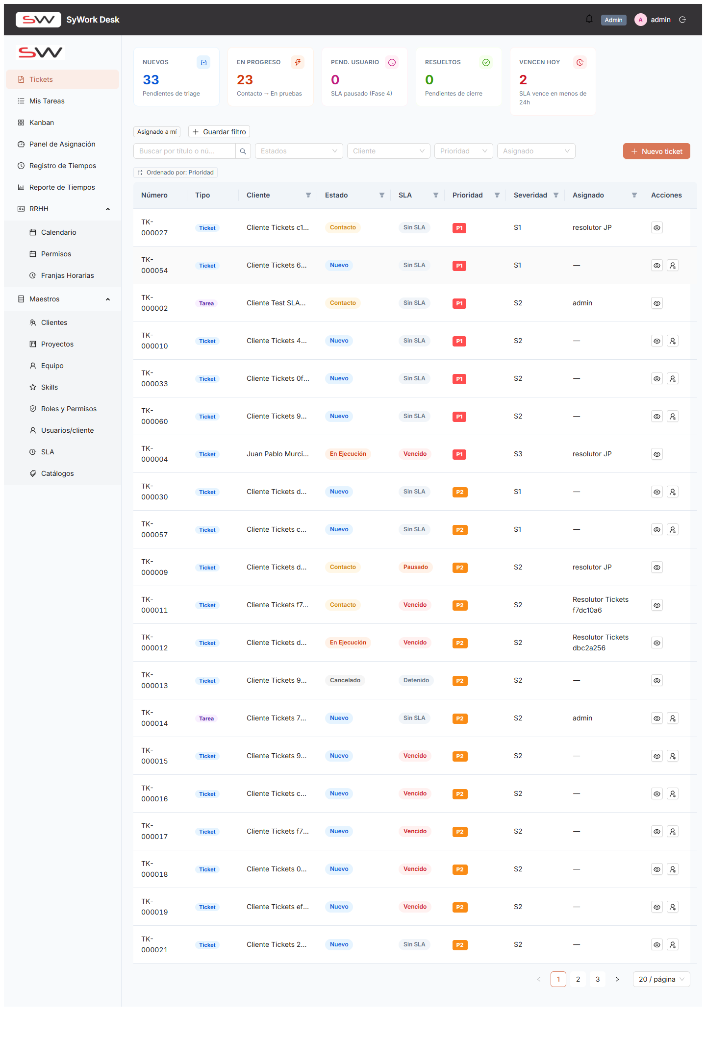
Encabezado y menú lateral completo, con RRHH y Maestros desplegados.

3.2 Tickets (listado principal)
Es la pantalla a la que llegas justo después de iniciar sesión — el punto de partida del día a día.
- Tarjetas de resumen: Nuevos (pendientes de triage), En progreso (Contacto → En pruebas), Pend. Usuario (SLA pausado), Resueltos (pendientes de cierre) y Vencen hoy (SLA vence en menos de 24 h). Son contadores en vivo.
- Filtros: interruptor "Asignado a mí", botón "Guardar filtro", y selectores de Estados, Cliente, Prioridad y Asignado.
- Botón "Nuevo ticket" para crear un registro.
- Tabla ordenable ("Ordenado por: Prioridad") con columnas: Número, Tipo, Título, Cliente, Estado, SLA, Prioridad, Severidad, Asignado, Acciones.


Pantalla Tickets con las 5 tarjetas de resumen y la tabla de tickets.

3.3 Kanban
Tablero visual del ciclo de vida del ticket, con una columna por estado (sección 2.1) y una tarjeta por ticket. El propio sistema resume su función con esta frase:
“Arrastra una tarjeta a otra columna para avanzarla; solo se permiten los movimientos válidos del flujo.”
- Arrastrar una tarjeta dispara el mismo cambio de estado que se haría desde el Detalle de Ticket.
- Cada tarjeta muestra número, tipo (si es Tarea), título, prioridad y el avatar del resolutor asignado (o "Sin asignar").
- Filtros por Estados, Asignado, Prioridad y Nivel, más "Asignado a mí".
- Click sobre una tarjeta abre el Detalle de Ticket (sección 3.6).


Tablero Kanban completo.

⚠️ Advertencia
Si arrastras una tarjeta a una columna y no sucede nada, revisa que la transición sea una de las permitidas en el diagrama de la sección 2.1.

3.4 Mis Tareas
Listado personal de los tickets/tareas asignados al usuario conectado.
Columna | Qué muestra
Número | Número correlativo del ticket/tarea
Tipo | Si es un Ticket o una Tarea
Título | Título del registro
Cliente | Cliente al que pertenece
Estado | Estado actual (ver catálogo de la sección 2.1)
Prioridad | Crítica / Alta / Media / Baja
Sev. | Severidad (abreviada)
Acciones | Accesos directos (ej. abrir el detalle)

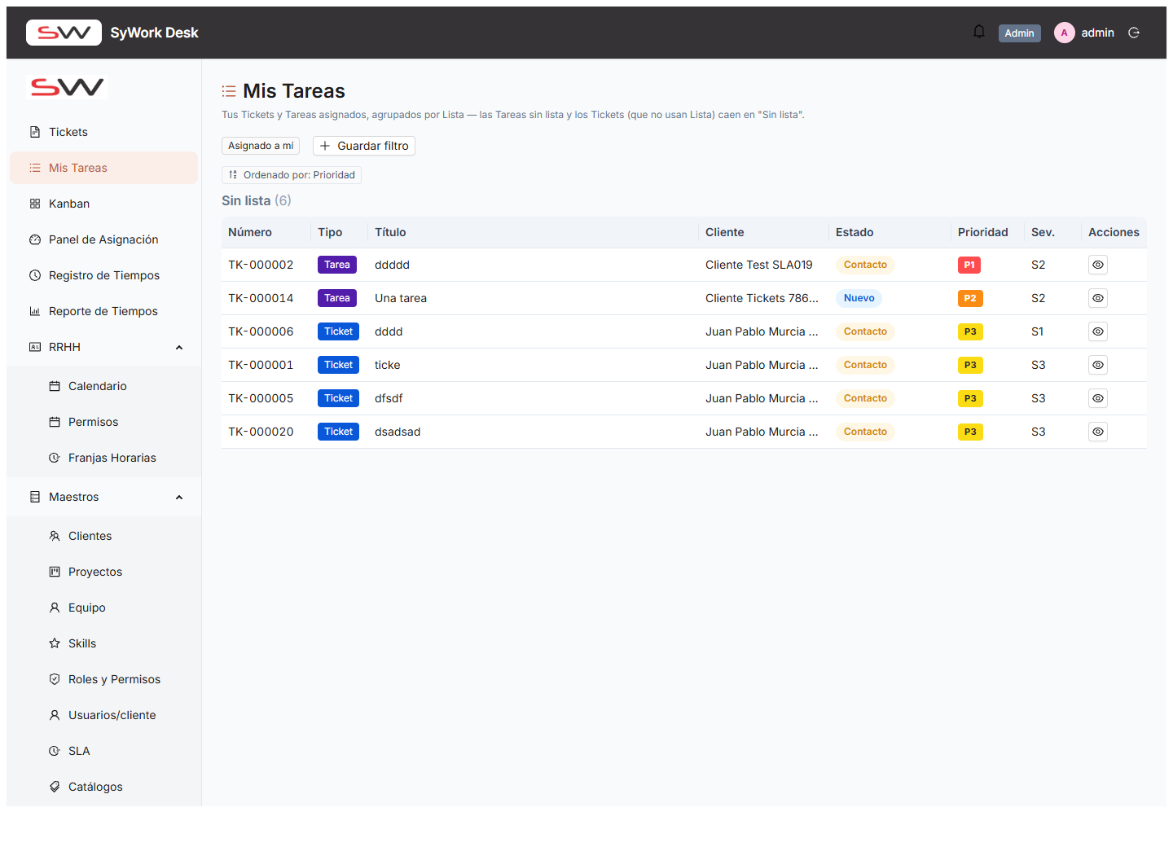
Tabla Mis Tareas.

3.5 Panel de Asignación
Vista de apoyo para el Coordinador: muestra de un vistazo quién tiene cuánta carga y qué tickets siguen sin asignar.
- Matriz "Carga por resolutor y estado": una fila por resolutor (avatar + nombre) y una columna por cada estado del ciclo de vida, más una columna Total.
- Filtro "Filtrar estados" y botón "Actualizar".
- Lista "Pendientes de triage (NUEVO)": tickets sin asignar (Número, Título, Prioridad, Cliente) — el mismo universo que la columna "Nuevo" del Kanban.

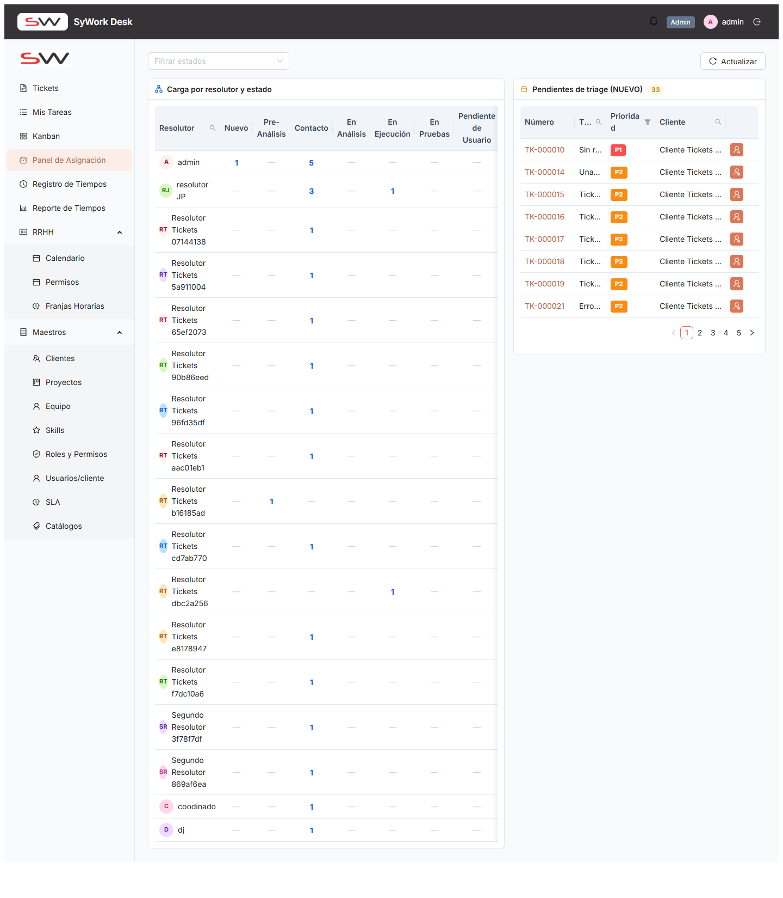
Panel de Asignación: matriz de carga por resolutor y lista de pendientes de triage.

3.6 Detalle de Ticket
La pantalla más completa del sistema — todo lo relacionado a un ticket vive aquí.
Sección de la pantalla | Qué hace / qué muestra
Botón "Asignar" (encabezado) | Abre "Asignar ticket (Triage Push)" — o "Enviar a Pre-Análisis (QM)" si corresponde
Descripción | Texto del ticket y sus adjuntos, con enlace de descarga por archivo
Registros de tiempo | Cronómetro ("Iniciar"), tiempo total y estimado; botón "Registrar tiempo"
Comentarios y acciones | Hilo de comentarios (interno / visible al cliente); tipos estructurados disparan el cambio de estado; botones "Pasar a pruebas" y "Cancelar ticket"; comentario interno con adjuntos hasta 10 MB c/u
Historial de estados | Cada transición, con tiempo en la fase anterior y el ícono de cumplimiento de SLA (✅/⚠️)
Reasignaciones | "resolutor anterior ➡️ nuevo resolutor", con fecha y motivo si se indicó
SLA | Tiempo consumido / límite, estado del contador y detalle por fase
Sesión de trabajo (Focus Room) | Botón deshabilitado — funcionalidad futura (Fase 7)
Clasificación | Cliente, Usuario/cliente solicitante, Proyecto, Tipo de registro, Registro relacionado, Tipo, Nivel de escalamiento, Asignado, Prioridad, Severidad, Skills requeridas, Fecha de inicio, Tiempo estimado, Creado, e ícono Reasignar
Subtareas | Subtareas asociadas (Nivel 5 de la jerarquía)
Botón "Guardar cambios" | Confirma las ediciones hechas en Clasificación

🔎 Ejemplo real verificado
TK-000004 ("pribando", En Ejecución, Prioridad Crítica): la tarjeta Clasificación muestra "Usuario/cliente solicitante: Sin encargado asignado", "Nivel de escalamiento: N1" y "Skills requeridas: BSFN — JDE Business Functions (dev), JAVA_PYTHON_REACT — Java / Python / React (genérico)".

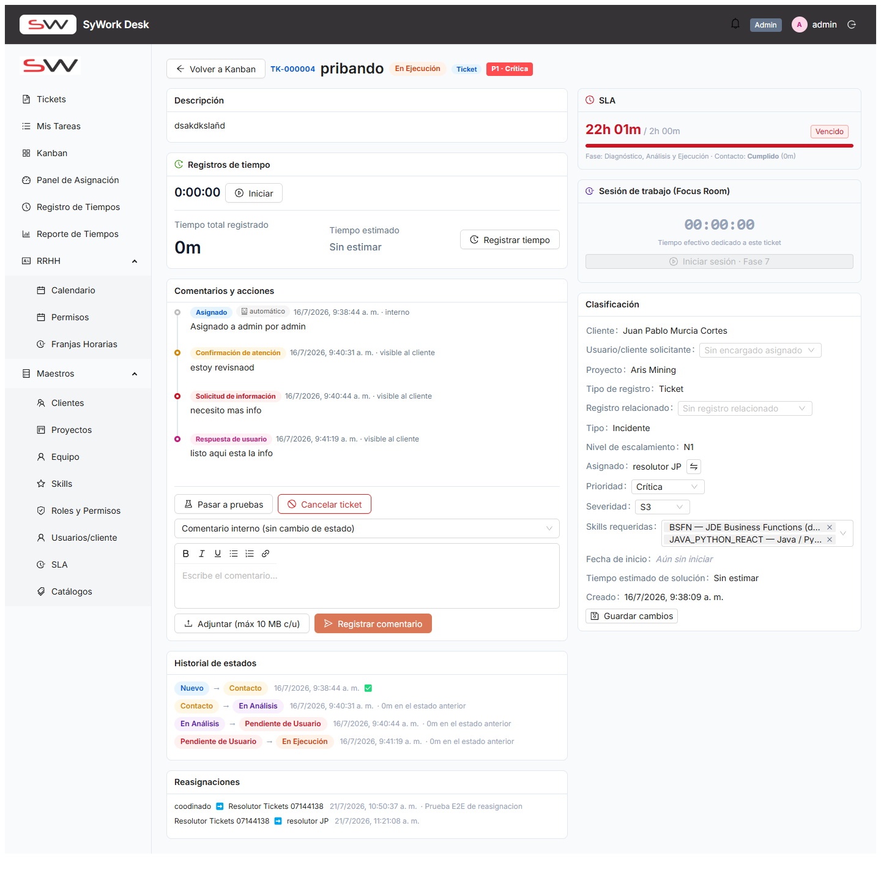
Detalle de Ticket de TK-000004 completo.

Cómo reasignar un ticket a otro resolutor
- En la tarjeta Clasificación, haz click en el ícono Reasignar a otro resolutor. Se abre el diálogo "Reasignar ticket".
- El diálogo muestra una grilla de candidatos con la misma información de carga y disponibilidad que la asignación inicial: buscador "Buscar resolutor...", etiqueta "Menor carga" y la barra "Carga actual" por candidato.
- Si un candidato no está disponible, aparece una etiqueta roja: Fuera de horario, Festivo o Ausencia aprobada. Es solo informativa — no impide seleccionarlo.
- Selecciona el nuevo resolutor, opcionalmente escribe el motivo de la reasignación, y confirma con el botón Reasignar.
- El ticket no cambia de estado por reasignarse — solo cambia quién lo atiende, y el cambio queda en la tarjeta "Reasignaciones".

🔎 Ejemplo real verificado
TK-000004 tiene dos reasignaciones encadenadas: "coodinado ➡️ Resolutor Tickets 07144138" (motivo: "Prueba E2E de reasignacion") y luego "Resolutor Tickets 07144138 ➡️ resolutor JP", cada una con su fecha y hora.

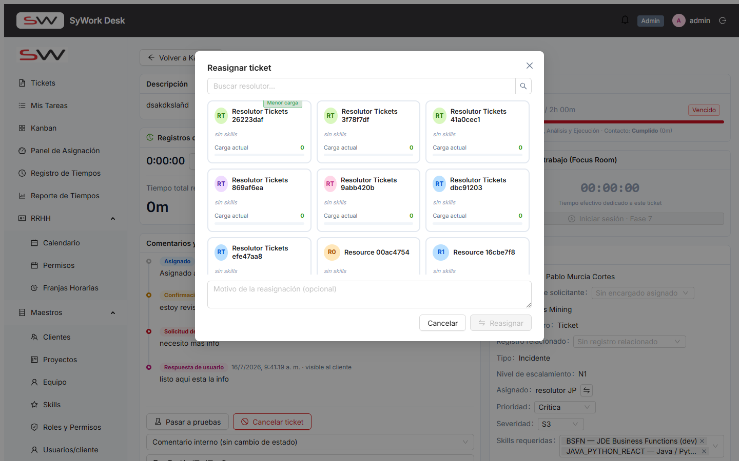
Diálogo Reasignar ticket, con la grilla de candidatos y la etiqueta Menor carga.

⚠️ Advertencia — "No veo el botón Reasignar"
La reasignación requiere que el ticket ya tenga un resolutor asignado y que tu rol tenga el permiso correspondiente. Si el ticket es nuevo, usa primero el botón Asignar.

⚠️ Advertencia
Si el nuevo resolutor no tiene todas las skills que pide el ticket, el sistema igual permite la reasignación pero avisa qué skills le faltan — es una alerta, no un bloqueo.

3.7 Vista del rol Usuario/cliente
Cuando quien se conecta tiene el rol Usuario/cliente (usuario externo asociado a un cliente, dado de alta desde Maestros → Usuarios/cliente), el sistema muestra la misma pantalla de Tickets, pero con permisos reducidos:
- El menú lateral no incluye Maestros ni RRHH.
- Solo ve los tickets de su propio cliente/proyecto.
- Puede comentar y adjuntar información a sus tickets, y responder en Pendiente de Usuario.
- No puede reasignar, cambiar prioridad/severidad, ni acceder a datos internos de SLA o carga del equipo.

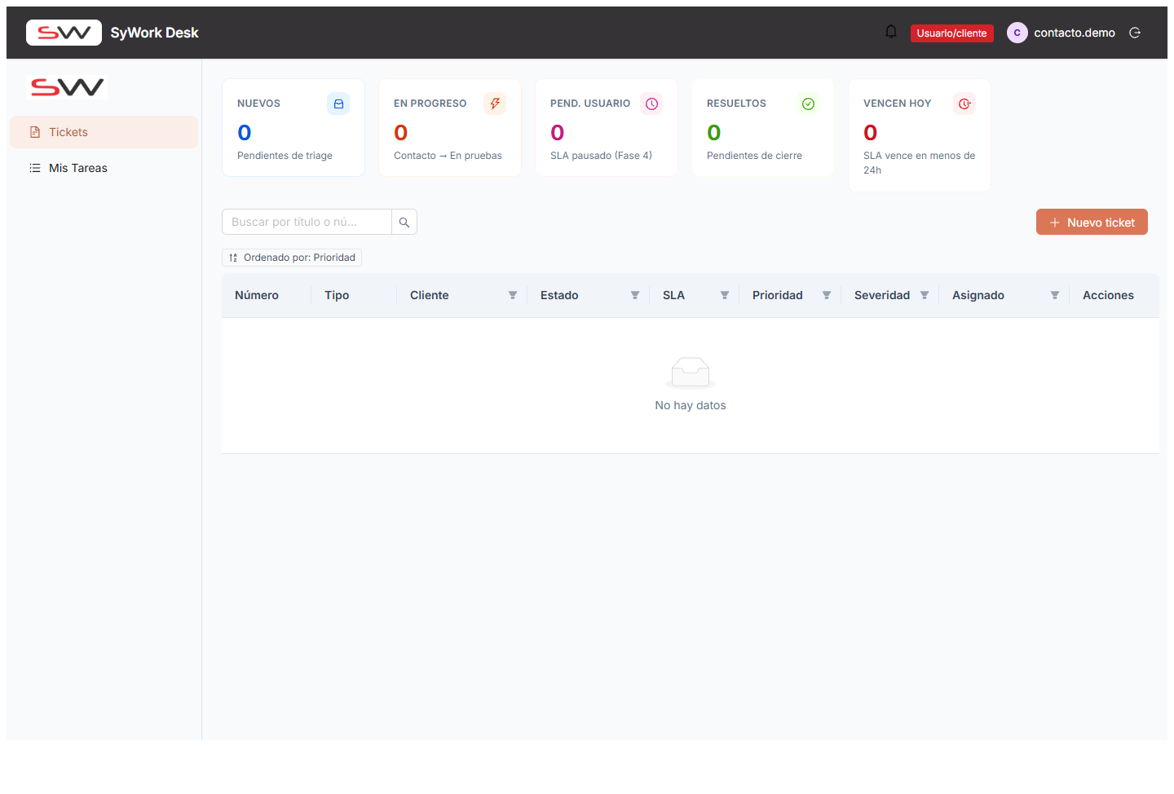
Sesión iniciada con un usuario de rol Usuario/cliente: menú lateral reducido (solo Tickets y Mis Tareas), insignia roja "Usuario/cliente" y su lista de tickets propios (cuenta de demostración creada para esta captura).

💡 Cómo se generó esta captura
Se creó un usuario de demostración (contacto.demo) desde Maestros → Usuarios/cliente, asociado al proyecto "Aris Mining", y se inició sesión con la contraseña provisional que la propia pantalla mostró una única vez al crearlo. El paso está automatizado en scripts/manual-screenshots/capture.js; la contraseña generada quedó documentada en docs/credenciales_dev.txt junto a las demás credenciales semilla (solo entorno de desarrollo).

💡 Nota
Para dar de alta o corregir un usuario de rol Usuario/cliente, usa Maestros → Usuarios/cliente (sección 3.10.6).

3.8 Módulo de RRHH

3.8.1 Calendario
Tiene dos pestañas:
- Cliente: elige un cliente para ver su calendario de festivos.
- Equipo: elige uno o más recursos (o "Seleccionar todo") para ver su calendario superpuesto en vista month / week / day, con leyenda: Festivo oficial, Regional / religioso, Cumpleaños. Debajo, un panel por recurso muestra "Comprometido (min)" y "Disponible hoy (min)" — la misma disponibilidad usada para el SLA y las sugerencias de Asignación/Reasignación.
- Botón "Solicitar permiso", acceso directo a Permisos.

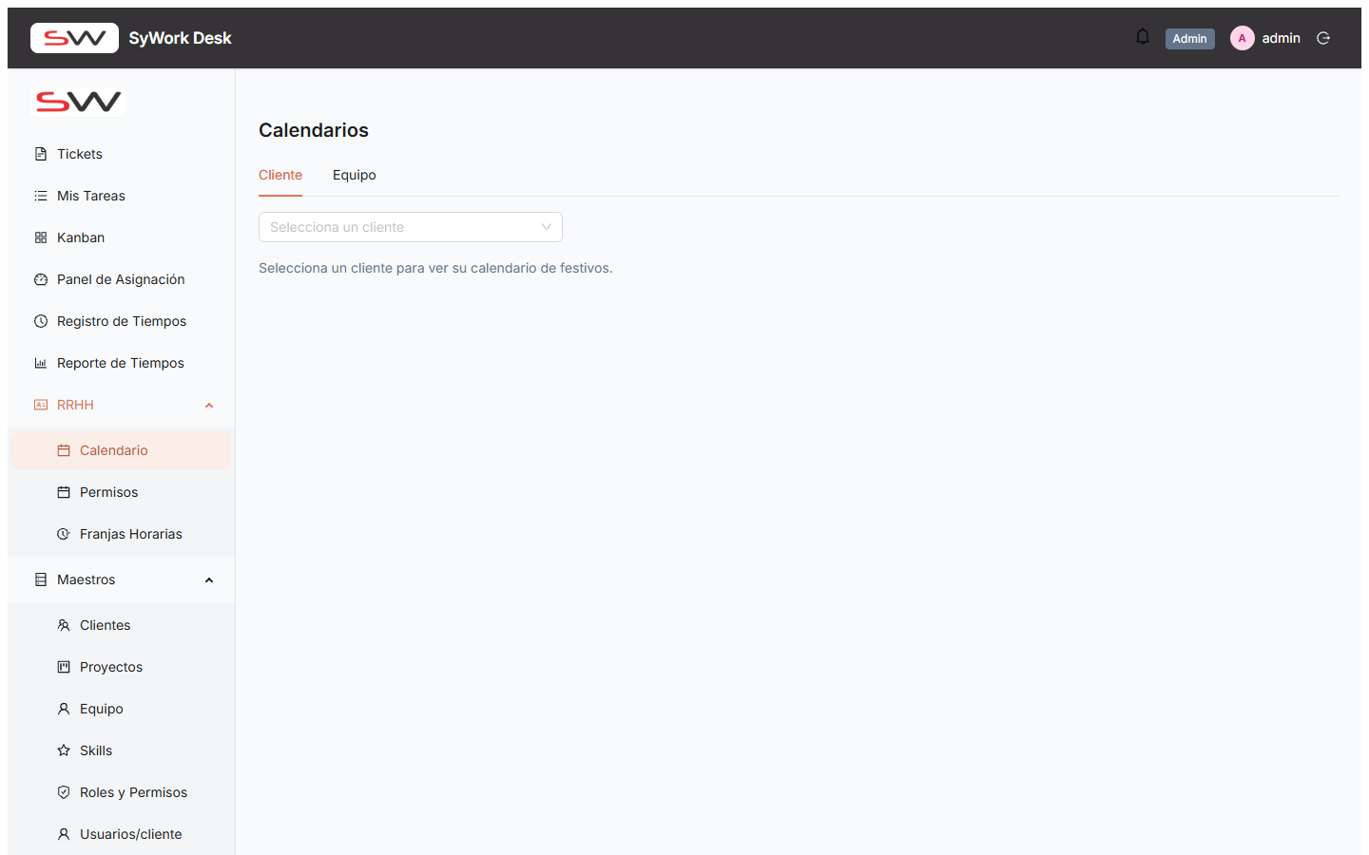
Calendario, pestaña Cliente.
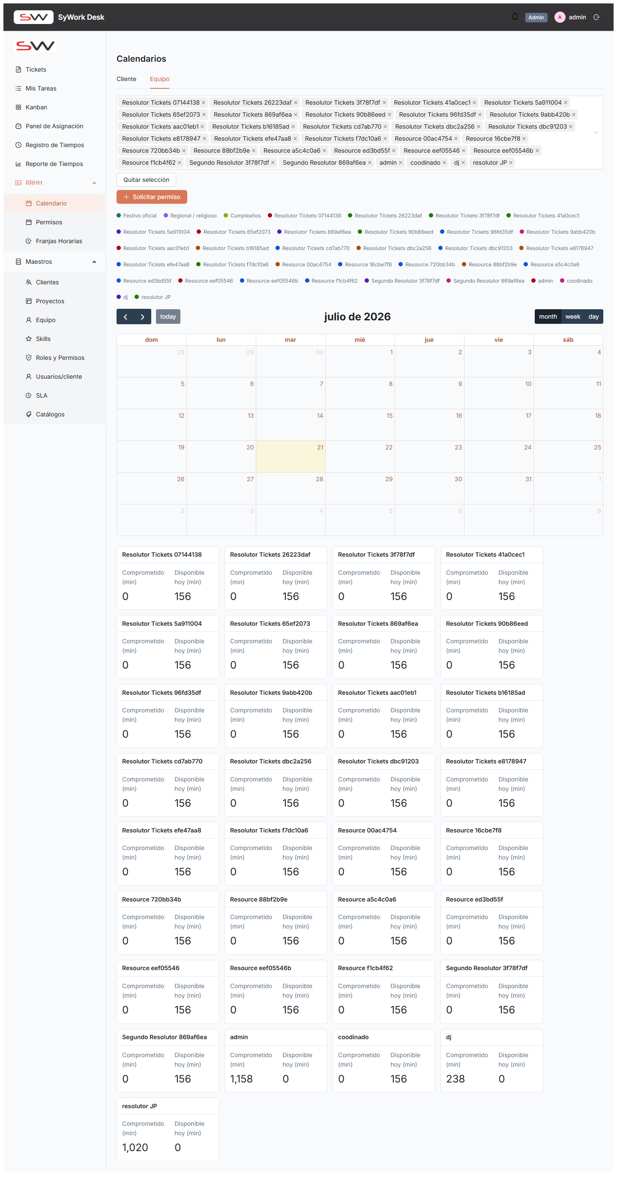
Calendario, pestaña Equipo, con todos los recursos seleccionados y el panel de Comprometido/Disponible hoy.

3.8.2 Permisos
- Botón "Nueva solicitud" para pedir una ausencia propia.
- Pestaña "Mis solicitudes": columnas Tipo, Desde, Hasta, Horas, Jefe directo, RRHH, Estado general, Adjuntos.
- Pestaña "Aprobaciones — Jefe directo": misma idea pero para el equipo a cargo, con columna adicional Solicitante y Acciones para aprobar/rechazar. Sin personas a cargo, muestra "No hay solicitudes de tu equipo".
- Si tu rol es RRHH, aparece además una bandeja de aprobación equivalente para RRHH.

3.8.3 Franjas Horarias
“Plantillas globales de horario laboral por país. Todo recurso en modo "Heredado" sigue automáticamente los cambios de su Franja asignada.”
- Tabla de plantillas por país (ej. "Colombia"): Nombre, Huso horario, Horario, Estado, Acciones; botón "Nueva Franja Horaria".
- Sección "Recursos en modo Personalizado": recursos que editaron su propio horario y quedaron excluidos de las actualizaciones masivas (columnas Recurso, País).

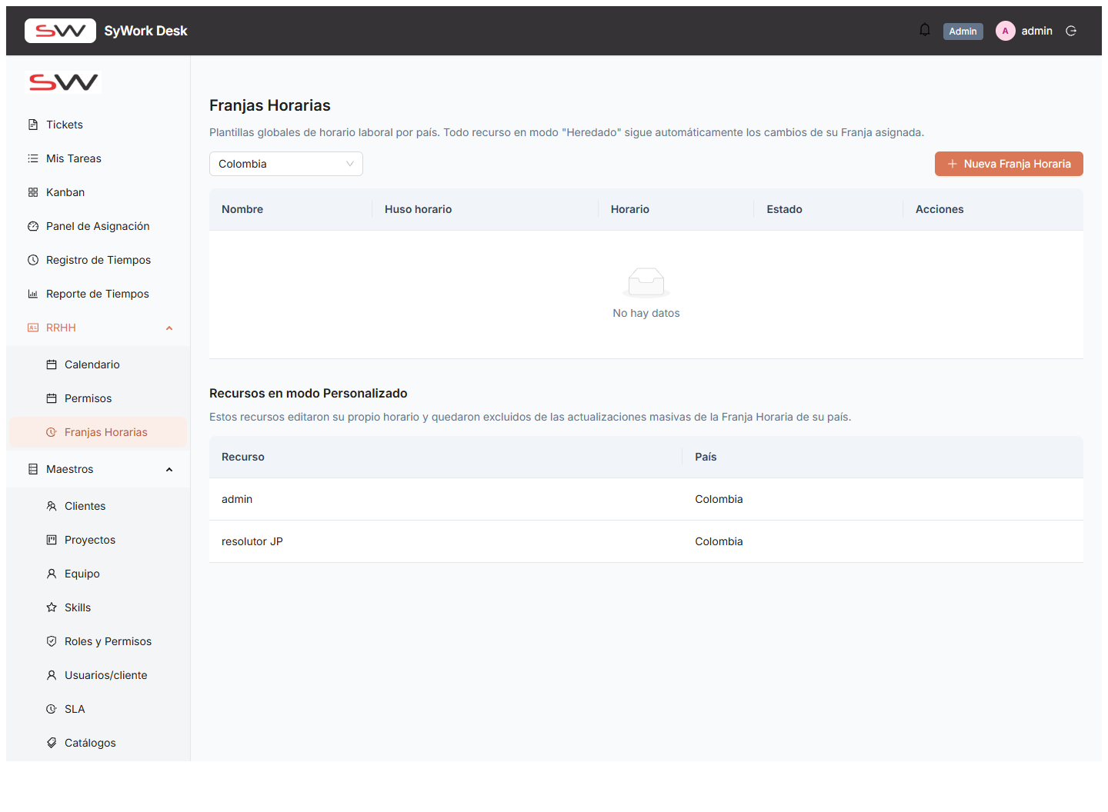
Pantalla Franjas Horarias, con la tabla de plantillas y la sección Recursos en modo Personalizado.

💡 Nota
Si cambias una Franja Horaria, el efecto se refleja en el Calendario, en las etiquetas de disponibilidad de Asignación/Reasignación y en el cálculo del SLA — son la misma fuente de datos vista desde tres pantallas distintas.

3.9 Registro de Tiempos y Reporte de Tiempos
- Registro de Tiempos: "Total registrado hoy" y tabla (Ticket, Fecha, Duración, Nota, Acciones); botón "Nuevo registro".
- Reporte de Tiempos: selector de resolutor, "Total del período", y tabla día por día (Fecha, Total, Estado) — sin registros, el Estado muestra "Sin registro".

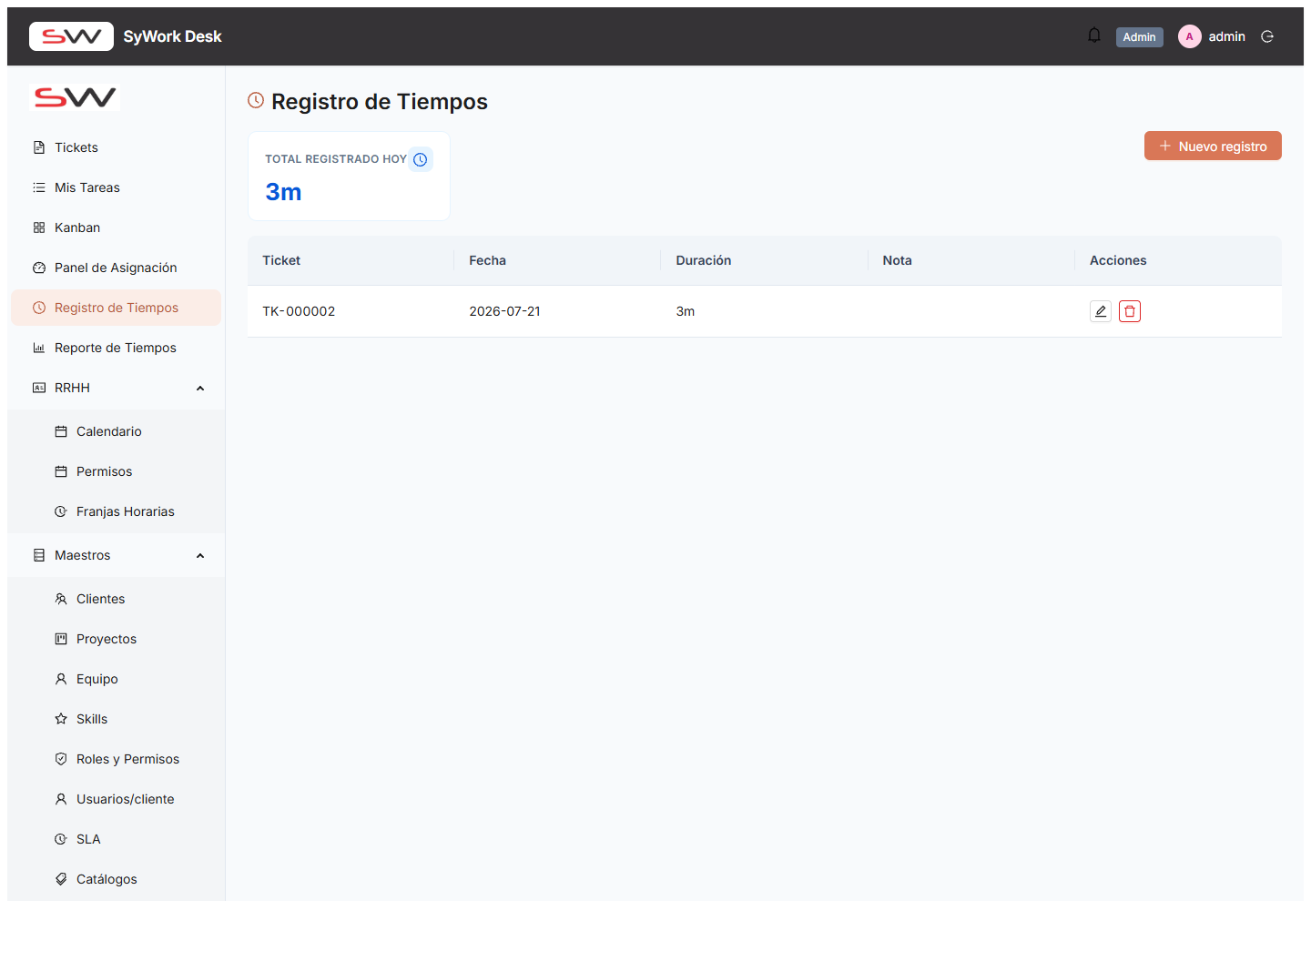
Pantalla Registro de Tiempos, con el total del día y la tabla.
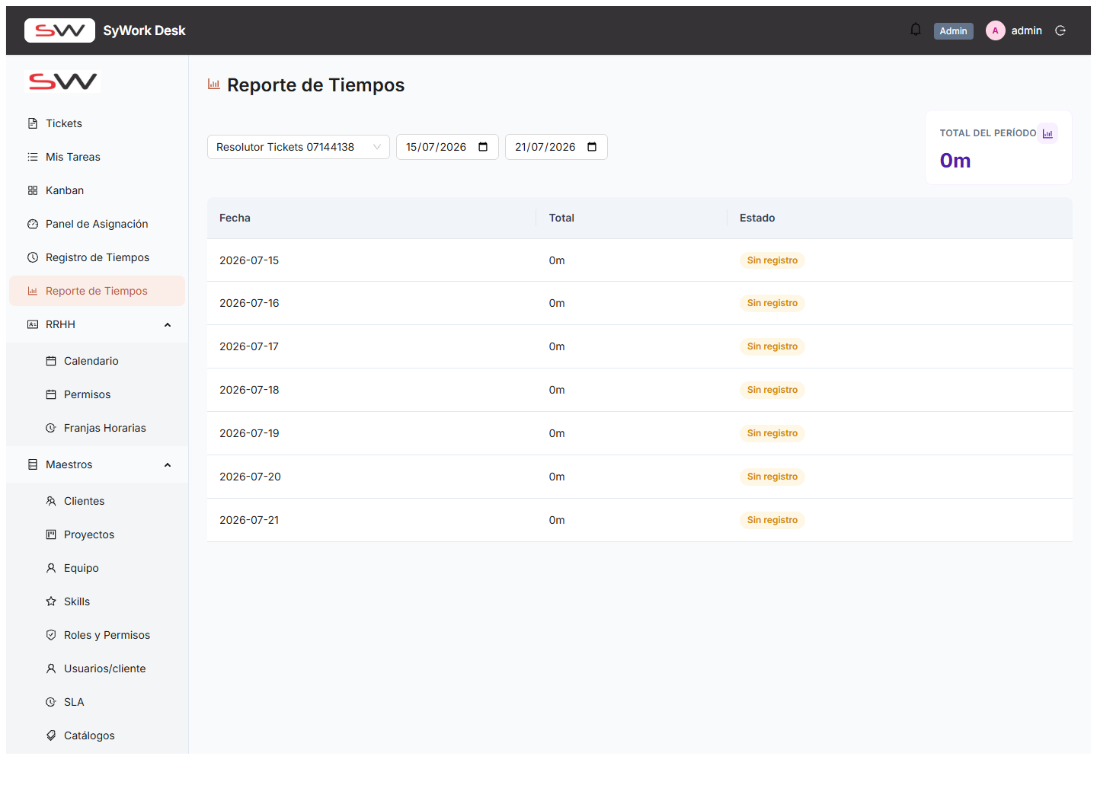
Pantalla Reporte de Tiempos, con la tabla de 7 días.

3.10 Maestros
Ocho pantallas de configuración, todas bajo el grupo Maestros del menú lateral.

3.10.1 Clientes
Tabla: Nombre, Contacto, Email, Estado, Acciones; botón "Nuevo cliente".

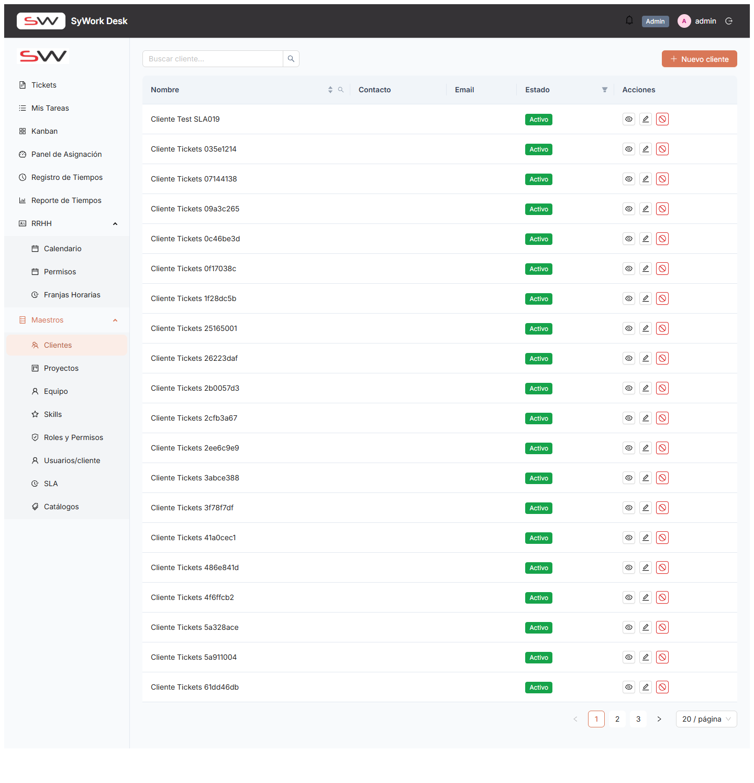
Pantalla Clientes.

3.10.2 Proyectos
Tabla: Nombre, Cliente, Inicio, Fin estimado, Estado, Acciones; filtro "Filtrar por cliente"; botón "Nuevo proyecto". Cada fila tiene dos accesos adicionales:
- Listas: breadcrumb "‹Proyecto› › Listas", botón "Nueva lista"; al elegir una lista se ven sus tareas.
- Personal: breadcrumb "‹Proyecto› › Personal", pestañas "Personas (N)" y "Equipos (N)", botón "Asignar personal", tabla Nombre, Correo electrónico, Tipo, Fecha añadida.

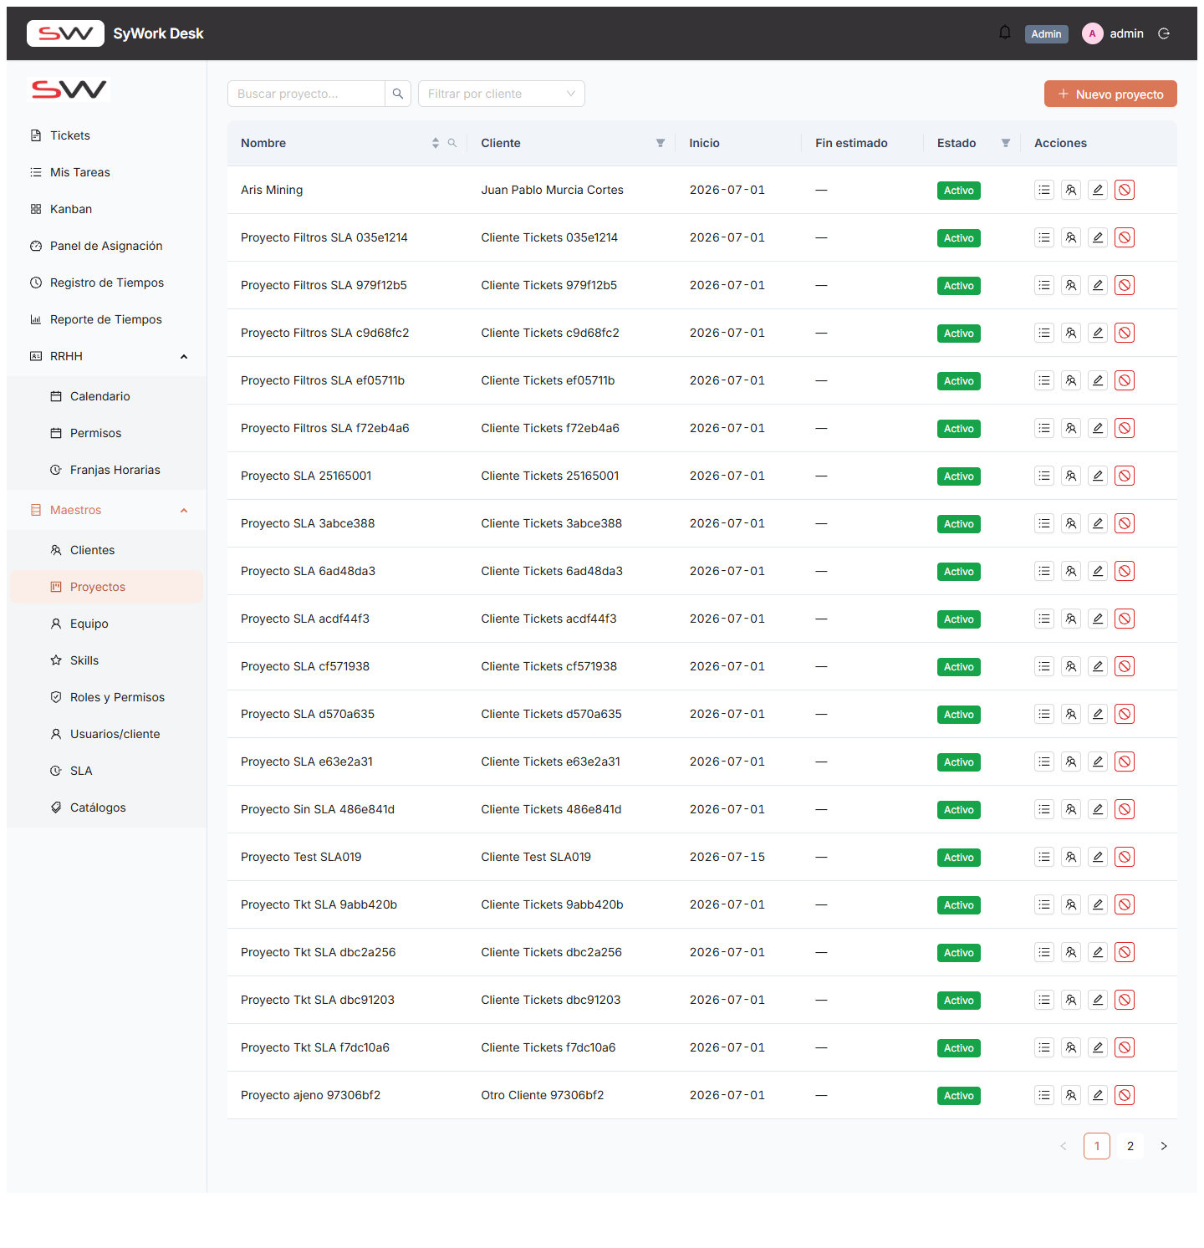
Pantalla Proyectos.
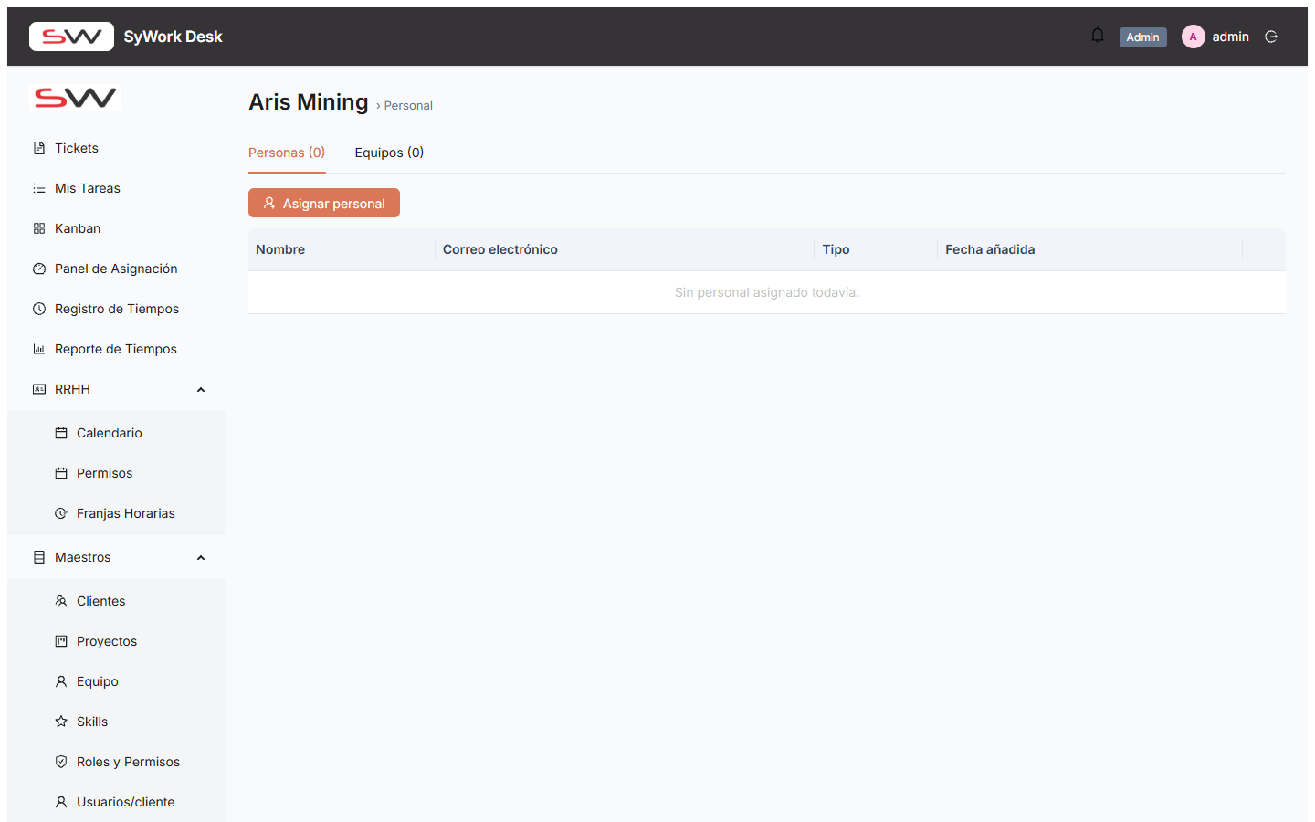
Vista "› Personal" de un proyecto (Aris Mining).

3.10.3 Equipo
Tabla: Nombre, Email, Rol, Skills, Estado, Acciones; botón "Nuevo integrante". Los recursos sin ficha completa muestran "Sin perfil de recurso" bajo su nombre.

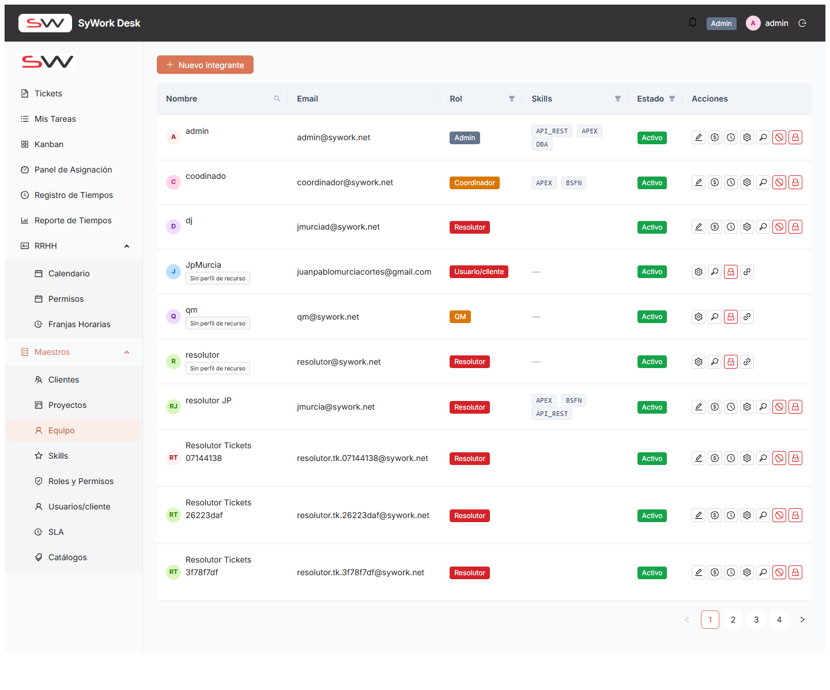
Pantalla Equipo, con integrantes de distintos roles y sus skills.

3.10.4 Skills
Tabla: Código (ej. JDE_GL, API_REST), Nombre, Tipo (Técnico / Funcional), Herramienta, Proceso, Estado, Acciones; botón "Nuevo skill".

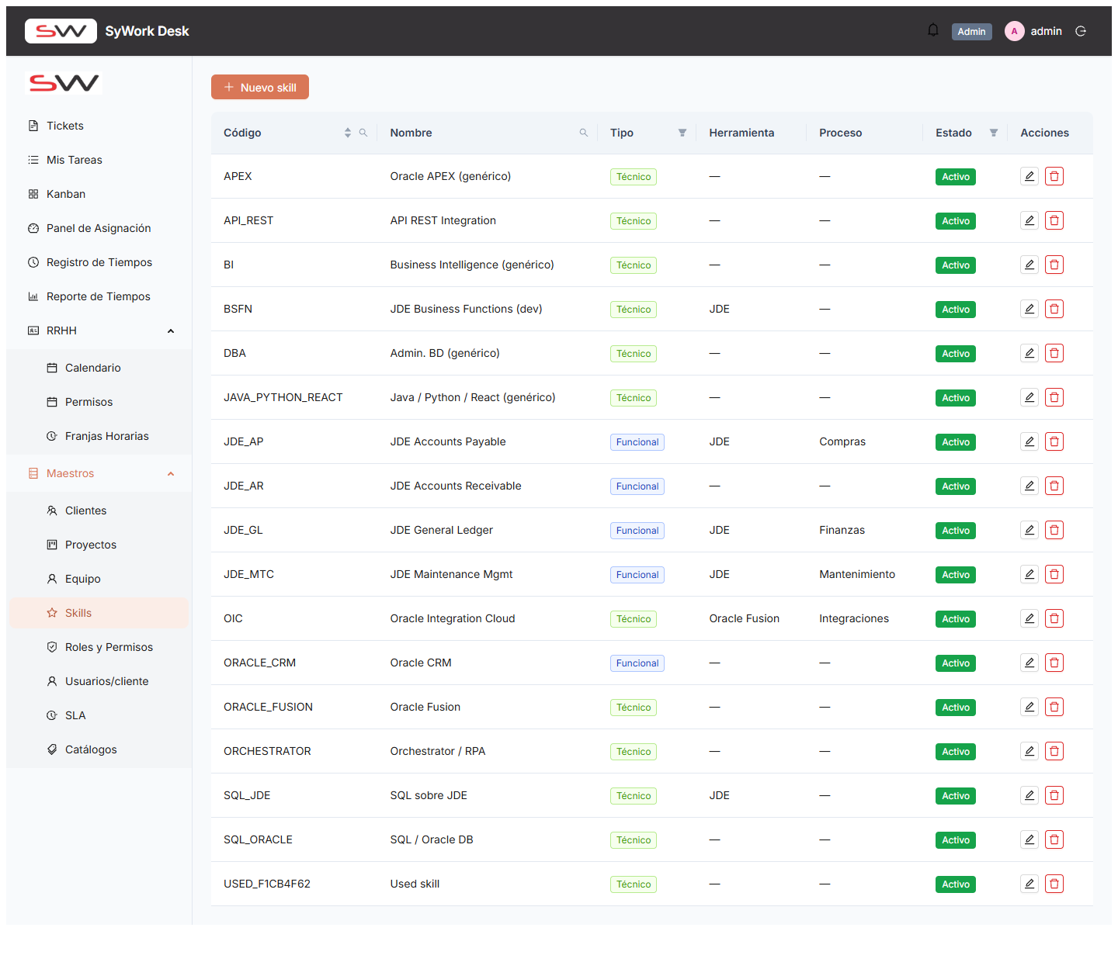
Pantalla Skills.

3.10.5 Roles y Permisos
Tabla: Nombre, Descripción, Permisos (cantidad), Estado, Acciones; botón "Nuevo rol". Aquí se define qué ve y qué puede hacer cada rol de la sección 1.1.

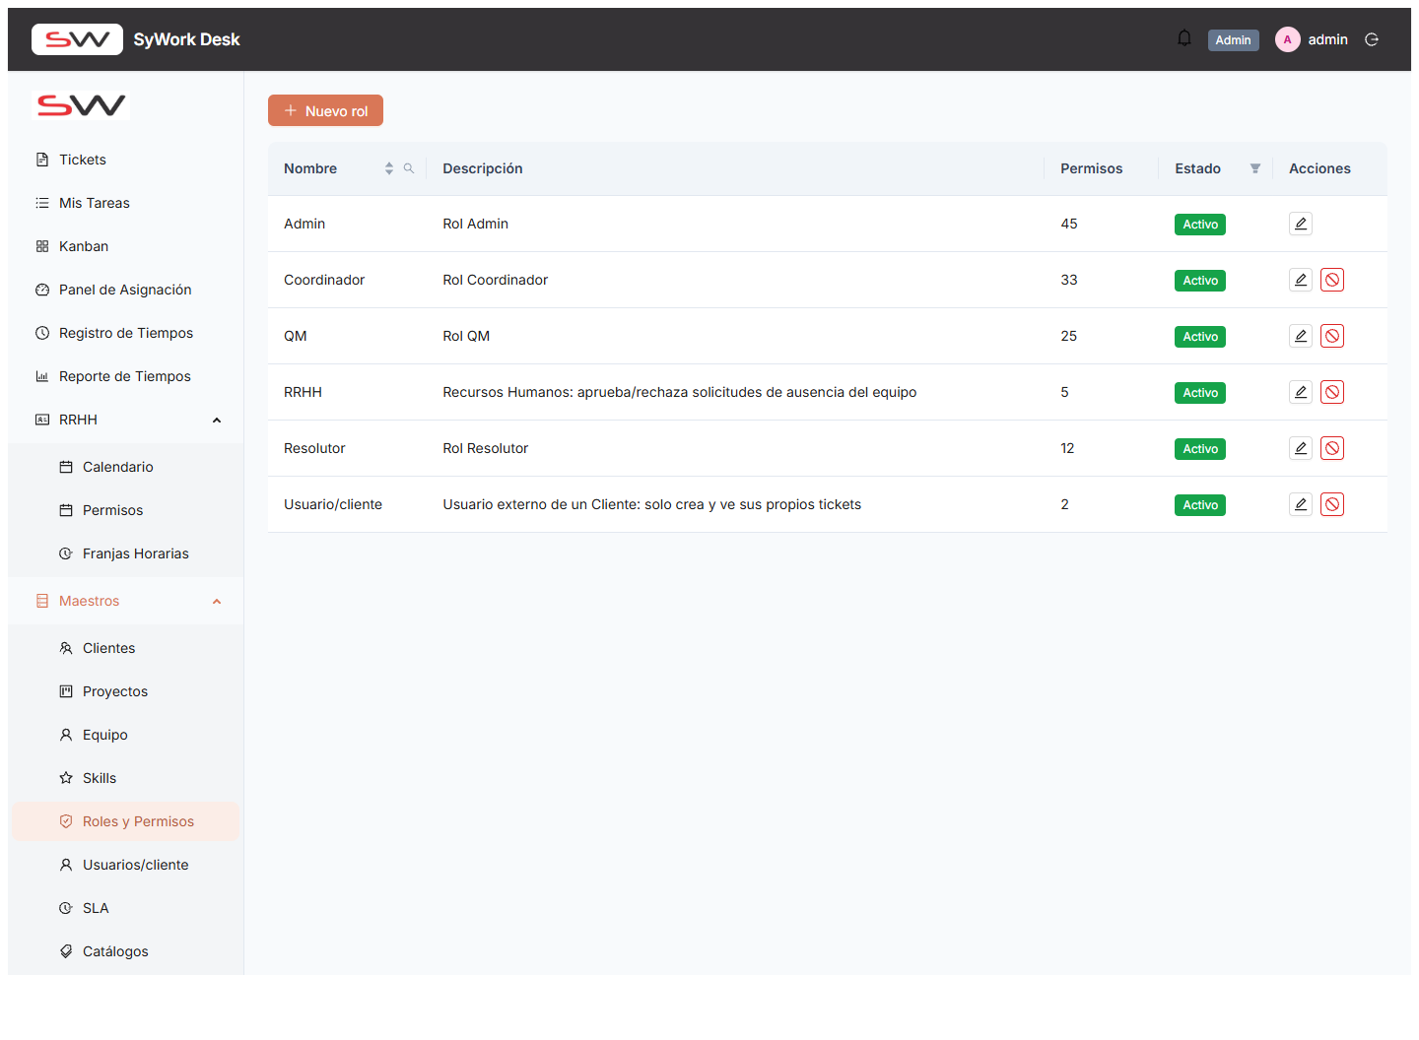
Pantalla Roles y Permisos, con los 6 roles del sistema y su cantidad de permisos.

3.10.6 Usuarios/cliente
Tabla: Email, Usuario, Cliente, Proyectos, Alta, Acciones; filtro "Filtrar por cliente"; botón "Nuevo Usuario/cliente". La acción "Gestionar proyectos" define a qué proyectos de su cliente tiene acceso ese usuario.

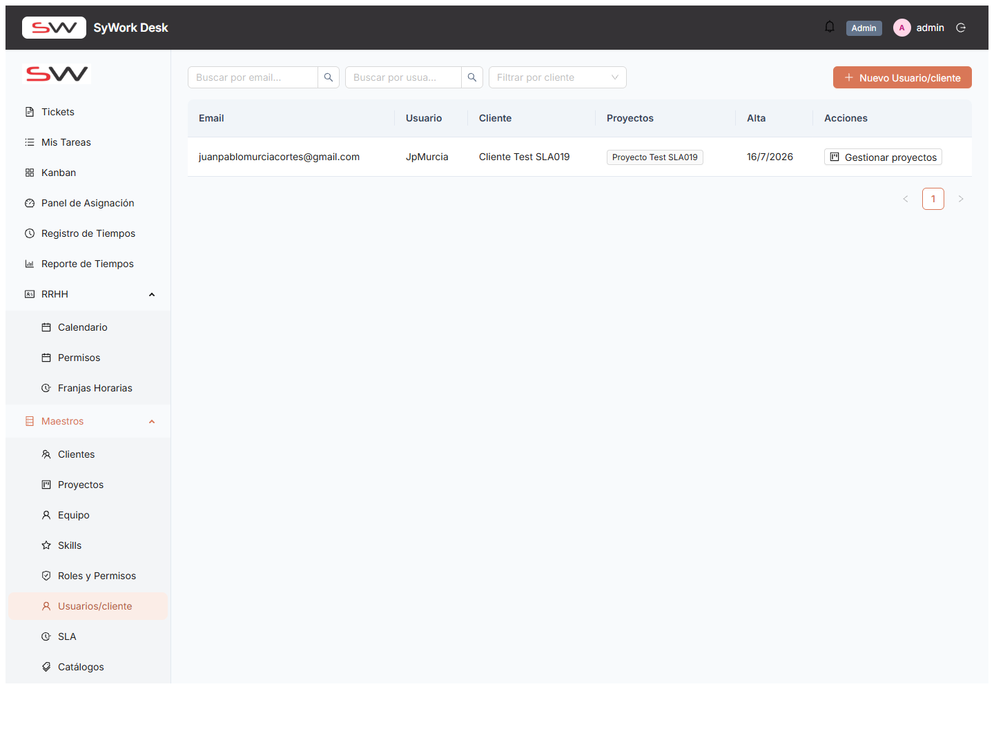
Pantalla Usuarios/cliente.

3.10.7 SLA
Tabla: Proyecto, Prioridad, Contacto (min), Diagnóstico/Análisis/Ejecución (min), Estado, Acciones (Activar/Desactivar); filtro "Filtrar por proyecto"; botón "Nueva regla de SLA". Los tiempos se guardan en minutos.

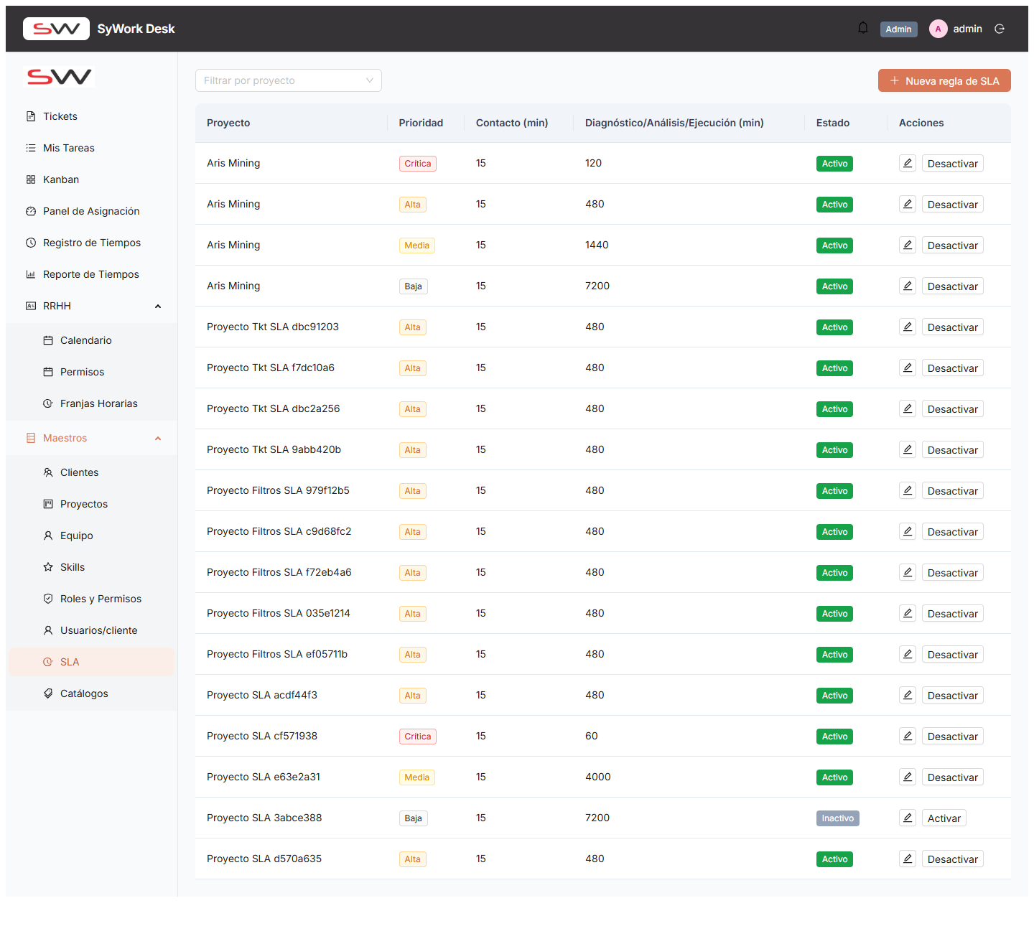
Pantalla SLA, con varias reglas y sus minutos de Contacto / Diagnóstico-Análisis-Ejecución.

3.10.8 Catálogos
Cinco listas simples de valores (columnas Nombre/Estado, botón "Agregar" cada una): Herramientas (JDE, OTM, Oracle Fusion...), Procesos (Compras, Finanzas, Logística...), Tipos de resolución (Solución definitiva, Workaround...), Tipo de registro (Ticket / Tarea) y Equipos de trabajo (Oracle EBS, Data & Analytics...).

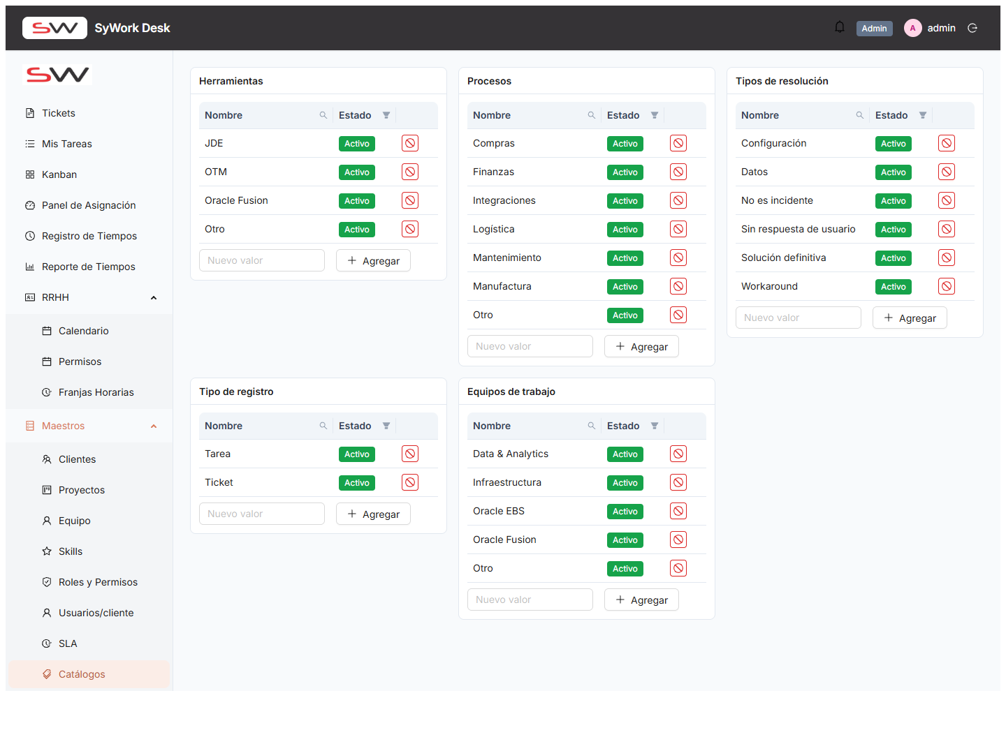
Pantalla Catálogos, con las cinco secciones.

3.11 Mi Perfil
Accesible desde el avatar del encabezado. Pestañas: Datos de contacto, Skills, Tickets asignados (N). Campos: Identificación, Nacionalidad, Fecha de nacimiento, Estado civil, Tipo de contrato, País calendario, Nivel de estudios, Especialidad, Seniority, Equipo, Certificaciones, Notas, Horario laboral (Heredado o Personalizado). Botones "Editar mis datos" y "Editar mi horario laboral".

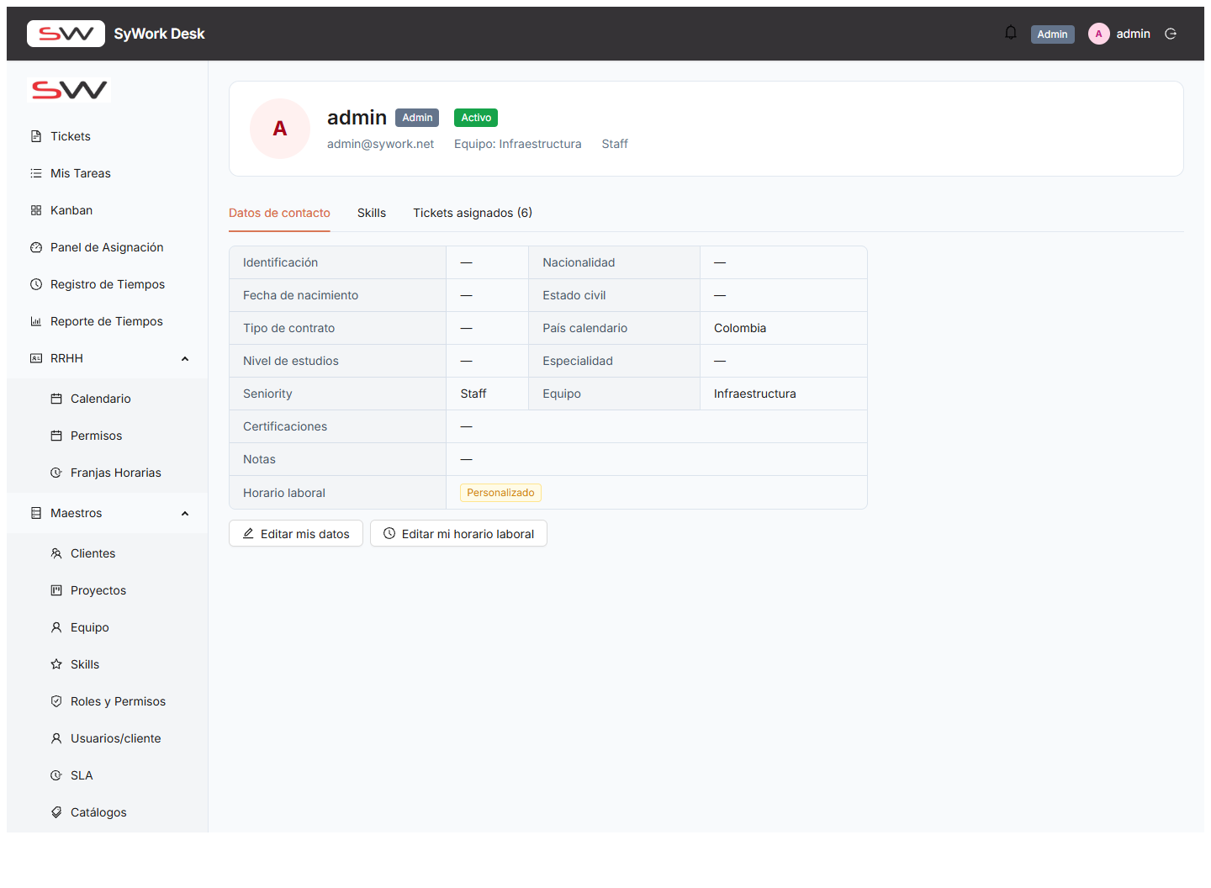
Pantalla Mi Perfil.

3.12 Acceso: Iniciar sesión y Reseteo de contraseña
- Iniciar sesión: correo o usuario + contraseña (cuenta @sywork.net), enlace "¿Olvidaste tu contraseña?" y opción "Continuar con Google" (SSO restringido al dominio de la empresa).
- Reseteo de contraseña: pantalla aparte para definir una nueva contraseña con el token recibido por correo.

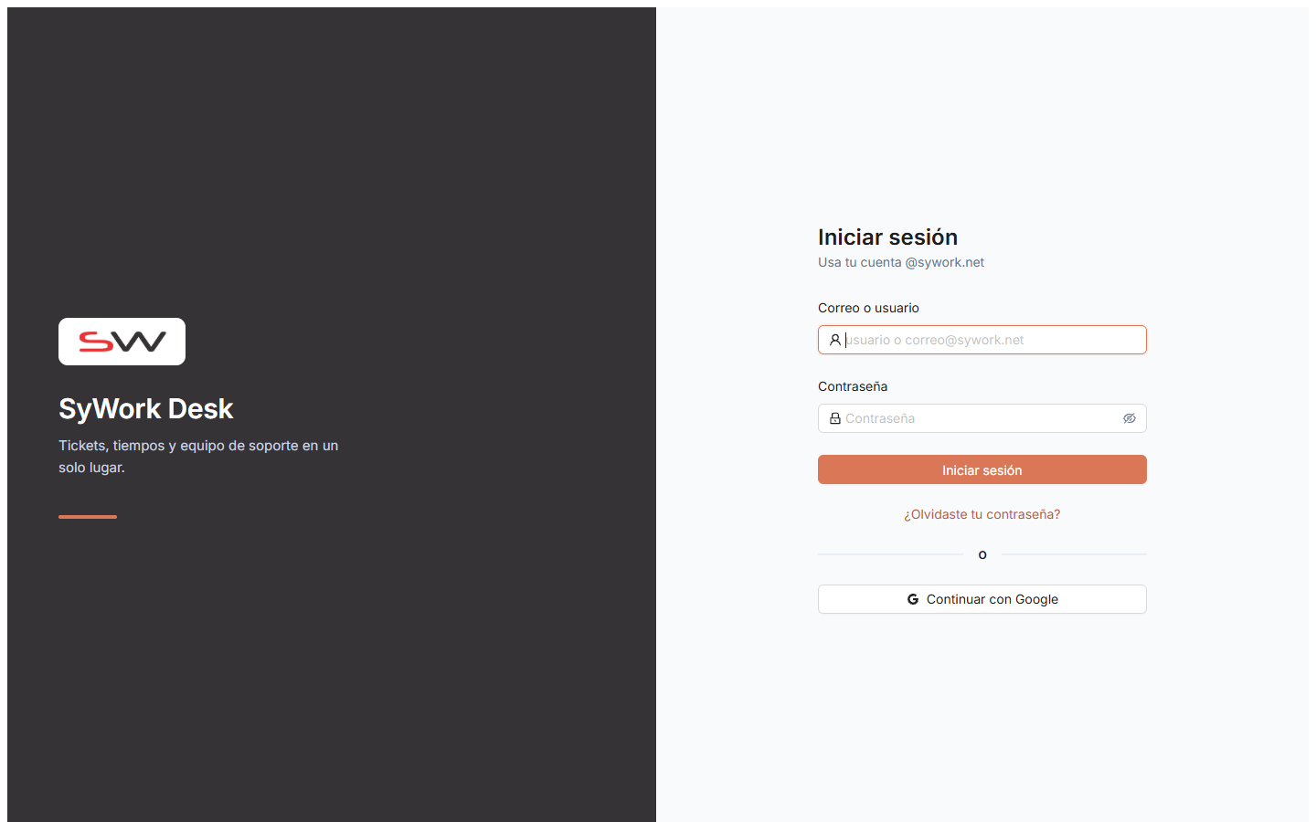
Pantalla de inicio de sesión.

4. Ayuda Rápida

4.1 Acciones frecuentes
Quiero... | Dónde lo hago
Crear un ticket nuevo | Tickets → botón Nuevo ticket
Asignar un ticket sin resolutor | Detalle de Ticket → botón Asignar
Cambiar el resolutor de un ticket ya asignado | Detalle de Ticket → Clasificación → ícono Reasignar a otro resolutor
Ver cuánto tiempo llevo dedicado a un ticket | Detalle de Ticket → tarjeta Registros de tiempo
Ver si un ticket está en riesgo de incumplir el SLA | Detalle de Ticket → tarjeta SLA, o el ícono ⚠️ en Historial de estados
Ver quién tiene más/menos carga de trabajo | Panel de Asignación → matriz "Carga por resolutor y estado"
Pedir vacaciones o un permiso | RRHH → Permisos → Nueva solicitud
Aprobar una ausencia de mi equipo | RRHH → Permisos → pestaña Aprobaciones — Jefe directo
Ver por qué un resolutor aparece "no disponible" | Pasa el mouse sobre la etiqueta roja en el diálogo de asignación/reasignación
Cambiar el horario laboral de un país o recurso | RRHH → Franjas Horarias
Dar de alta un cliente, proyecto, skill o rol nuevo | Maestros → la pantalla correspondiente → botón "Nuevo..."
Dar de alta o corregir un usuario externo de un cliente | Maestros → Usuarios/cliente → Nuevo Usuario/cliente

4.2 Íconos y etiquetas más comunes
Ícono / etiqueta | Significado
✅ (Historial de estados) | Esa fase del ticket cumplió su SLA
⚠️ (Historial de estados) | Esa fase del ticket incumplió su SLA
Menor carga (etiqueta verde) | El resolutor con menos tickets activos entre los candidatos mostrados
Fuera de horario / Festivo / Ausencia aprobada (roja) | El resolutor no está disponible ahora — no impide seleccionarlo
🎂 (Calendario) | Cumpleaños de un recurso
➡️ (Reasignaciones) | Separa el resolutor anterior del nuevo resolutor en el historial
"Sin perfil de recurso" (Equipo) | El usuario existe pero todavía no tiene ficha completa de recurso
"Sin registro" (Reporte de Tiempos) | Ese día no tiene ninguna sesión de trabajo cargada

5. Notas y advertencias comunes
💡 Nota — El manual y la app siempre deben coincidir en nombres
Si ves un nombre de estado, rol o botón distinto al descrito aquí, el sistema evolucionó después de esta versión del manual (2026-07-21) — revisa la spec más reciente en specs/ antes de asumir un error.

⚠️ Advertencia — "No veo el botón Reasignar"
Revisa (1) que el ticket ya tenga resolutor asignado y (2) que tu rol tenga el permiso de reasignación en Roles y Permisos.

⚠️ Advertencia — "El SLA no avanza"
No es necesariamente un error. Revisa si el ticket está en Pendiente de Usuario (pausa total) o fuera del horario laboral, festivo o ausencia del resolutor asignado (pausa por disponibilidad) — sección 2.3.

⚠️ Advertencia — "Mi solicitud de ausencia sigue en Pendiente"
Revisa por separado el estado de "Jefe directo" y de "RRHH" — ambos deben aprobar para que el Estado general quede Aprobado.

⚠️ Advertencia — "No puedo ver los Maestros ni RRHH"
Es esperado si tu usuario tiene el rol Usuario/cliente (sección 3.7); esos módulos son de uso interno.

⚠️ Advertencia — "Un recurso aparece con 0 minutos disponibles hoy"
Revisa su Franja Horaria (sección 3.8.3) — si está fuera de su horario laboral configurado para hoy, o tiene una ausencia aprobada, el sistema lo refleja como disponibilidad 0, tanto en el Calendario de equipo como en los diálogos de Asignación/Reasignación.

6. Glosario corto
Término | Significado
Triage Push | Flujo de asignación inicial de un ticket a un resolutor, con sugerencias de carga y disponibilidad
SLA | Tiempo límite acordado para cada fase de atención de un ticket, según Proyecto y Prioridad
Usuario/cliente | Rol de usuario externo asociado a un cliente; solo crea y ve sus propios tickets
Jefe directo | Relación de gestión entre recursos (no un rol): quien aprueba las ausencias del equipo a su cargo
QM | Rol que atiende el Pre-Análisis de un ticket antes de asignarlo a un Resolutor
Focus Room | Modo de trabajo enfocado en un solo ticket con asistente IA — funcionalidad futura (Fase 7), hoy deshabilitada
Comprometido / Disponible hoy (min) | Minutos ya ocupados y minutos aún libres de un recurso en el día, según su Franja Horaria y sus tickets/ausencias

7. Qué está vigente hoy y qué es roadmap futuro
Este manual documenta únicamente lo implementado hasta la spec 024 (reasignación con sugerencias de carga y disponibilidad). Se mencionan aquí, solo como contexto, las funcionalidades del roadmap que todavía no están activas:
- Motor FSM automatizado con disparo automático de transiciones (Fase 6).
- Focus Room y agente IA asistente del Resolutor (Fase 7) — visible como botón deshabilitado en el Detalle de Ticket.
- Portal de clientes e integraciones externas con creación automática de tickets (Fase 8).

💡 Nota
Si alguna de estas funcionalidades aparece activa en el sistema, este manual quedará desactualizado en ese punto y deberá revisarse contra la spec correspondiente en specs/.

8. Cómo se verificó este manual (y una limitación conocida)
Para esta versión 3.0, en lugar de describir las pantallas solo a partir del código fuente, se navegó la aplicación real en el entorno Docker de desarrollo (sywork_frontend + sywork_backend), iniciando sesión con el usuario semilla admin, para confirmar contra la interfaz real: nombres de botones y columnas, roles y su descripción oficial, y ejemplos reales de ticket (TK-000004), solicitudes de ausencia y reglas de SLA — todos citados en los recuadros "Ejemplo real verificado" de este documento. No se ejecutó la suite de pruebas automatizada (pytest/vitest) en ningún momento, conforme al alcance de esta sesión.

Además, se hizo una segunda pasada de verificación visual real (viendo cada pantalla renderizada, no solo su texto/DOM) sobre prácticamente la totalidad de la aplicación: Login, Tickets, Kanban, Panel de Asignación, Detalle de Ticket (incluido el diálogo "Reasignar ticket"), Calendario (pestañas Cliente y Equipo), Permisos (ambas pestañas), Franjas Horarias, SLA, Catálogos, Roles y Permisos, Equipo, Usuarios/cliente, Clientes, Proyectos (incluida la vista "› Personal"), Skills, Mi Perfil, Registro de Tiempos y Reporte de Tiempos. Esa revisión confirmó que todo el contenido coincide con la interfaz real, y corrigió un detalle: el ejemplo de "Incapacidad médica" está en la pestaña "Mis solicitudes" de Permisos, no en "Aprobaciones — Jefe directo".

8.1 Capturas de pantalla reales
Todas las imágenes de este manual (docs/screenshots/*.png) se generaron con scripts/manual-screenshots/capture.js, un script Node.js con Puppeteer que abre un navegador Chromium real, inicia sesión con el usuario semilla admin y navega cada módulo clave de la aplicación en el entorno de desarrollo, guardando una captura de pantalla completa (o recortada, para la tarjeta SLA) por pantalla. No forma parte del backend/frontend de la aplicación — es una herramienta de documentación aparte, con su propio package.json.

Para regenerar las capturas (por ejemplo, tras un cambio visual):
cd scripts/manual-screenshots
pnpm install # primera vez unicamente
BASE_URL=http://localhost:5173 pnpm run capture

Para la Vista del rol Usuario/cliente (sección 3.7), como las credenciales semilla no incluyen ningún usuario con ese rol, el script dedica dos pasos adicionales a resolverlo por su cuenta: da de alta un usuario de demostración (contacto.demo) desde Maestros → Usuarios/cliente, lee la contraseña provisional que la propia pantalla muestra una única vez, la documenta en docs/credenciales_dev.txt y la usa para iniciar sesión y capturar esa vista. Por eso una reejecución completa del script solo funciona una vez — si el contacto demo ya existe, ese paso falla a propósito para no crear duplicados.

